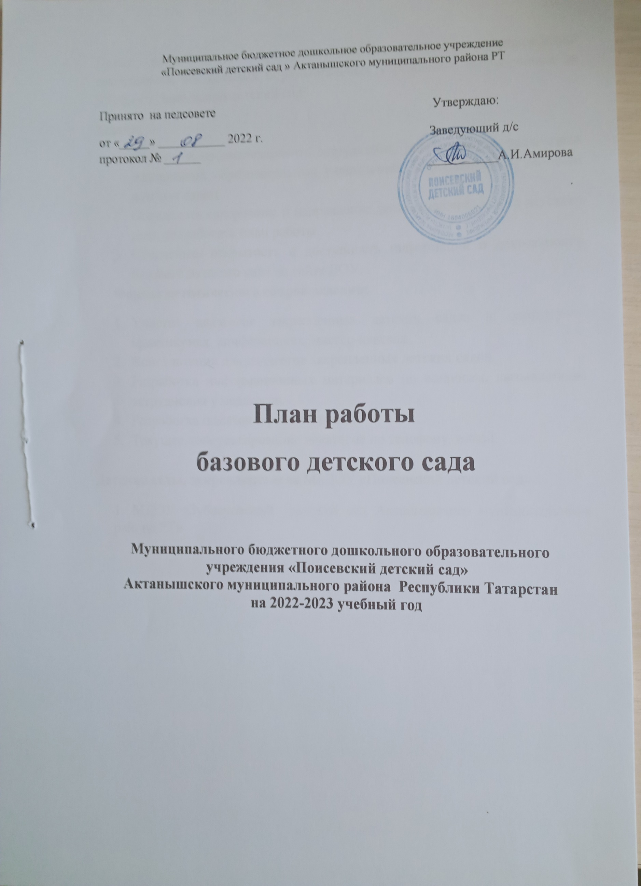

Цель: осуществление организационно–методического сопровождения деятельности дошкольных образовательных учреждений, закрепленных за МБДОУ «Поисевский детский сад»
Задачи:
- Изучить и проанализировать затруднения, испытываемые педагогами дошкольных образовательных учреждений, закрепленных за базовым детским садом.
- Определить содержание и направление деятельности базового детского сада, разработать план работы.
- Обеспечить открытость и доступность информации о деятельности базового детского сада на сайте ДОУ.
Формы методического сопровождения:
- Участие педагогов закрепленных детских садов в семинарах–практикумах, конференциях, мастер-классах.
- Консультации для педагогов закрепленных детских садов.
- Разработка информационных материалов по вопросам, вызывающим затруднения у педагогов.
- Разработка памяток и рекомендаций.
- Текущее консультирование педагогов по телефону, e-mail.

Детские сады, закрепленные за МБДОУ «Поисевский детский сад»

1. МДОУ «Зубаеровский детский сад Актанышского муниципального района РТ»

План работы базового детского сада (БДС) на 2022-2023 учебный год
Этапы | № | Haпpaвления и сoдеpжaние деятельности | Сpoки | Ответственные
Организационно-подготовительный | 1 | Разработка плана работы на 2022-2023 учебный год | август 2022 | Заведующий МБДОУ А.И.Амирова  старший воспитатель  Л.А.Нургалиева
Основной |  | Открытое мероприятие по обучению детей ПДД | Октябрь, 2022 | Старший воспитатель  Л.А.Нургалиева
Основной |  | Межрегиональный семинар-практикум: «Инновационная деятельность в детском саду» | Ноябрь  2022 | Старший воспитатель  Л.А.Нургалиева
Основной |  | Конкурс “Воспитатель года» среди воспитателей базовых детских садов. | Декабрь  2022 | Заведующий МБДОУ  А.И.Амирова  старший воспитатель  Л.А.Нургалиева
Основной | 4 | «Здоровый педагог. Здоровый ребенок»-проект | 20 март  2023 | Старший воспитатель  Л.А.Нургалиева, физ.инструктор Л.Р.Акмалова
Основной | 5 | Участие педагогов закрепленных детских садов в семинарах-практикумах, конференциях, проводимых на базе МБДОУ «Поисевский детский сад» | В течение года | Старший воспитатель  Л.А.Нургалиева
Основной | 6 | Текущее консультирование и оказание методической помощи по телефону, в онлайн-режиме, e-mail. | В течение года | Заведующая МБДОУ А.И.Амирова, старший воспитатель  Л.А.Нургалиева
Основной | 7 | Размещение информации о работе базового детского сада на сайте ДОУ | В течение года | Старший воспитатель Л.А.Нургалиева
Итоговый | 8 | Подготовка и предоставление отчета о деятельности базового учреждения за 2022-2023 учебный год | Май 2023 | Старший воспитатель Л.А.Нургалиева
Итоговый | 9 | Рефлексивная деятельность – итоги работы базового учреждения | Май 2023 | Заведующая МБДОУ А.И.Амирова старший воспитатель Л.А.Нургалиева.

